Plans de gestion des sites LIFE Elia

UG:UM235 - Circuit: 220.506,220.507: pylône 329 au 330
Nom complet de l’UG: AUBANGE/(HEINSCH)/VILLEROUX 220KV LI

Action LIFE: Lisière : 4 polygone(s) (0.06, 0.02, 0.01, 0.01 ha)
Autres actions LIFE sous cette/ces portée(s): Fauche; Pas d’action; Landes

Commune(s): Arlon

Triage(s) DNF concerné(s): Lagland (MACCATORY Jean-Claude - GSM: 0477 78 11 27)

Cantonnement(s) DNF concerné(s):ARLON (063 58 91 52)
Info actualisées sur Le portail environnement de Wallonie

Gestionnaire (+ Propriétaire):
ID | Gestionnaire | Propriétaires
SP_760 | Elia | Domaine De L Etat/Min Defense Nationale/Service General Des Constructions
SP_96 | Elia | Domaine De L Etat/Min Defense Nationale/Service General Des Constructions
SP_473 | Elia | Domaine De L Etat/Min Defense Nationale/Service General Des Constructions
SP_475 | Elia | Domaine De L Etat/Min Defense Nationale/Service General Des Constructions
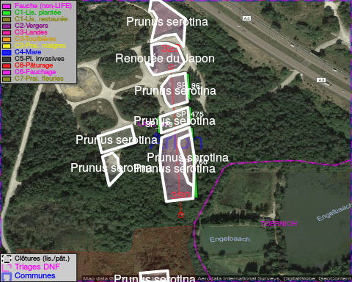

ATTENTION: PRESENCE D’UNE PLANTE INVASIVE: Prunus serotina!!, #ATTENTION: PRESENCE D’UNE PLANTE INVASIVE: Prunus serotina!!, #ATTENTION: PRESENCE D’UNE PLANTE INVASIVE: Prunus serotina!!, #ATTENTION: PRESENCE D’UNE PLANTE INVASIVE: Prunus serotina!!, #ATTENTION: PRESENCE D’UNE PLANTE INVASIVE: Prunus serotina!!

GESTION:

Objectif à long terme :

Lisière structurée stabilisée par sélection d’espèces arbustives

Tous les aménagements ont été terminés en November 2014

Détail par portée
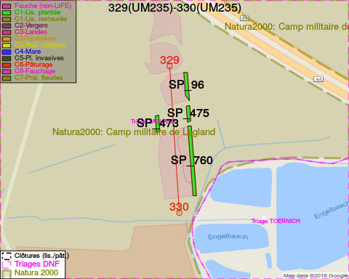
Adresse propriétaire:
- [SP_760] Domaine De L Etat/Min Defense Nationale/Service General Des Constructions: R D Evere 1/B5 Br/Evere/
- [SP_96] Domaine De L Etat/Min Defense Nationale/Service General Des Constructions: R D Evere 1/B5 Br/Evere/
- [SP_473] Domaine De L Etat/Min Defense Nationale/Service General Des Constructions: R D Evere 1/B5 Br/Evere/
- [SP_475] Domaine De L Etat/Min Defense Nationale/Service General Des Constructions: R D Evere 1/B5 Br/Evere/

Document réalisé le 18/05/2018

